MAT 2219 – Respostas dos exercícios

Estatística Descritiva

(1) Mês (Qualitativa ordinal) ; Tipo de produto (Qualitativa nominal); Vendedor (Qualitativa nominal); Região do país (Qualitativa nominal); Unidades vendidas (Quantitativa discreta); Total de vendas (Quantitativa contínua).

(2)
(2.1) não tem moda, Md=5 (2.2) Mo=Md=5 (2.3) Modas são 4 e 10, Md=9
(2.4) Md=Mo=18

(3)
(3.1) (a) 2,31 (b) 0,92692 (c) 0,96 (d) 111,69%
(3.2) (a) 37/12 = 3,08 (b) 1,238 (c) 1,113 (d) 556,50%

(4) Observe que o conjunto em (b) é igual ao conjunto em (a) multiplicado por 20 e o conjunto em (c) é igual ao conjunto em (a) multiplicado por 20 e subtraído de 10 unidades.

(5)
(5.1)
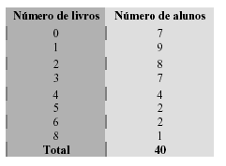
(5.2) 24/40 = 60% (5.3) 9/40 = 22,5%
(5.4) variável quantitativa discreta e distribuição por ponto

(6)

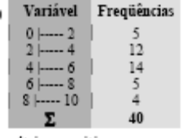
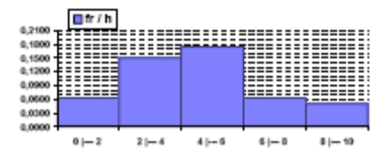

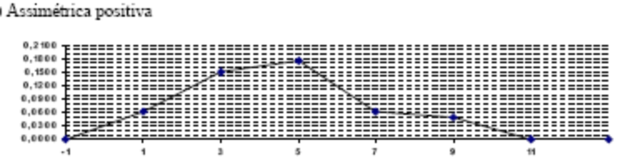
(7)

(7.1) Zona urbana: fr2 = 0,20 _ 20% dos aluguéis observados estão entre 3 e 5.
Zona rural: fr2 = 0,50 _ 50% dos aluguéis investigados ente entre 3 e 5.
(7.2) Zona urbana: F3 = 130 _ 130 aluguéis investigados são menores do que 7.
Zona rural: F3 = 95 _ 95 aluguéis investigados são menores do que 7.
(7.3) Zona urbana: Fr4 - Fr2 = 0,90 - 0,25 = 0,65 = 65% dos aluguéis estão entre 5 e 9.
Zona rural: Fr4 - Fr2 = 1,00 - 0,80 = 0,20 = 20% dos aluguéis estão entre 5 e 9.

(8)

(8.1) 0,66 erros (8.2) 0,50 erros (8.3) Zero erros (8.4) 0,8485 erros

(9)

(9.1) 2,60% (9.2) 2.60% (9.3) 2,64% (9.4) 0,042% (9.5) 1,62%

(10)
(10.1) 1,85 filhos (10.2) 2 filhos (10.3) 2 filhos (10.4) 1,305 filhos

(11)

(11.1) 4,58 sm (11.2) 4,54 e 2,13 sm (11.3) 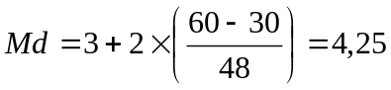 sm
(11.4) 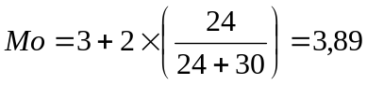 sm

(12)

(12.1) A média e o desvio padrão ficam multiplicados por 2.
(12.2) A média fica somada de 10 e o desvio padrão não se altera.
(12.3) A média fica igual a zero e o desvio padrão não se altera.
(12.4) A média fica igual a zero e o desvio padrão fica igual a um.

Probabilidade

(13) total de placas sem repetição de letras ou números é 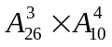
total de placas com repetição de letras ou números é 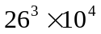

(14)  = { cccc, ccck, cckc, ckcc, kccc, cckk, ckkc, kkcc, ckck, kckc, kcck, kkkc, kkck, kckk, ckkk, kkkk},

(15) = { BC, BK, VB, VV}, onde C = cara e K = coroa.

(16)

(17)

(17.1) Não, pois P(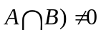 (17.2) 0,20 (17.3) (a) 0,95 (b) 0,65 (c) 0,15 (d) 0,05

(18)
(18.1) Não, pois P(A) + P(B) P(AUB) (18.2) 0,20 = 20% (18.3) Sim, pois P(A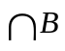) = P(A).P(B) (18.4) P(A/B) = 0,50 e P(B/A) = 0,40

(19)
(19.1) 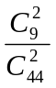 (19.2) 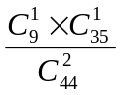 (19.3) 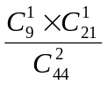 (19.4) 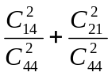

(20)

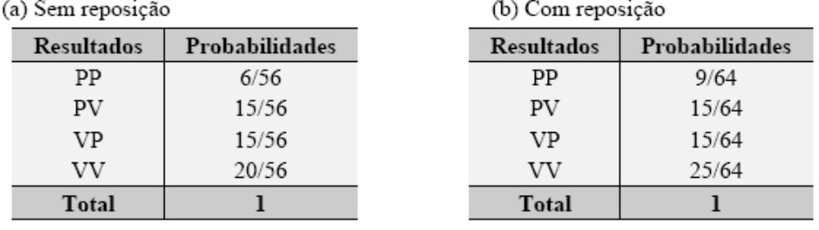

(21)

 | H | M | Total
A | 0,15 | 0,175 | 0,325
B | 0,6 | 0,075 | 0,675
Total | 0,75 | 0,25 | 1

(21.1) 75% (21.2) 20% (21.3) 30% (214) 15% (21.5) 92,50% (21.6) 7/13 = 53,85%

(22) 3/28 = 10,71%

(23) 14%

(24) (24.1) p = 0,30 (24.2) p = 0,50

(25) (a)1/6 (b) 2/6 (c) 3/6

(26) 49/104 e 55/104

(27)

X | 0 | 1 | 2 | 3 | total
f(x) | 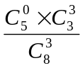 | 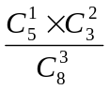 | 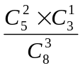 | 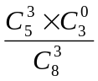 | 1

(28) R$ 140

(29)
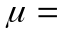 4,60 ; Md=4,5; Mo=4

Tempo | Ganho | Probab
6 e 7 | 2,00 | 0,30
5 | 2,50 | 0,20
4 | 3,00 | 0,30
3 | 3,50 | 0,10
2 | 4,00 | 0,10
Total | -------- | 1

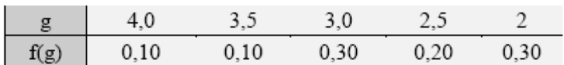
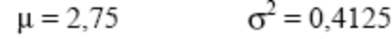

(30)
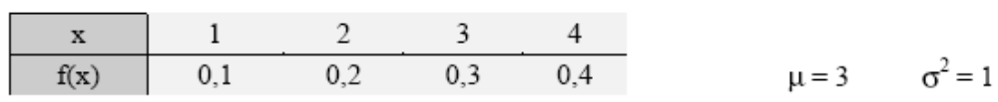

(31) 10,94%

(32) (32.1) E(X) =15; V(x) = 14,55 (32.2) 1500

(33) 23,41%

(34) 21,90%

(35) (35.1) 14,29%
(35.2)
x | 0 | 1 | 2 | 3 | 4 | 5 | Total
f(x) | 0,1353 | 0,2707 | 0,2707 | 0,1804 | 0,0902 | 0,0361 | 0,9834
Aumentar em 2 vagas
(35.3) EX=2, DP(X)= (35.4) 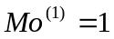; 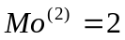; 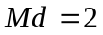

(36) P(X > 1/3) = 26/27

(37) 1/17; 2,98; 2,92 e 1,50

(38) E(X) = 15 V(X) = 8,33 P(12,31 < X < 16,50) = 41,90%

(39) 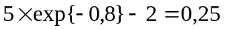 um

(40) (40.1) 30,12% (40.2) 63,21%. (40.3)

(41) (41.1) 22,12% (41.2) 47,24%

(42) (42.1) 34,13% (42.2) 53,28% (42.3) 50% (42.4) 46,72%

(43) (43.1) 97,72% (43.2) 68,26% (43.3) a=1,645 (43.4) a =

(44) (44.1) 15,87% (44.2) 95,44% (44.3) Não se altera

(45) 9,33 u.m.

Amostragem e estimação

(46)

(46.1) (a) 7,50 (b) 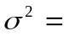11,25 (c) = 0,50

(46.2)

(a)
 | 3 | 4,5 | 6 | 7,5 | 9 | 10,5 | 12 | total
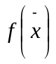 | 1/16 | 2/16 | 3/16 | 4/16 | 3/16 | 2/16 | 1/16 | 1

(b)

(c)

 | 4,5 | 6 | 7,5 | 9 | 10,5 | total
 | 1/6 | 1/6 | 2/16 | 1/16 | 1/16 | 1

(d)
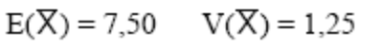

(46.3) 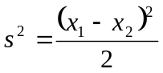
(a)
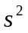 | 0 | 4,5 | 18 | 40,5 | total
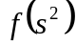 | 4/16 | 6/16 | 4/16 | 2/16 | 1

(b) 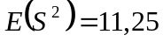 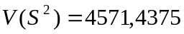

(46.4)

(a)
 | 0 0,5 1
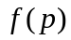 | 1/6 4/6 1/6

(b) E(P)=0,50; V(P)=1/12

(c)
1/3 2/3
1/2 1/2

(d) E(P)=0,50; V(P)=1/36

(47)
= 4,93 = 6,1628 p = 63,50% 0,1666

(48) 60/400 = 15% 1,69%

(49) 15,87% 78,50% 95,44%

(50) 6,68% 86,64% 95%

(51) [25,17; 27,79] [24,75; 28,21]

(52) n = 145

(53) n = 908

(54) 6,67 8 e 0,82 [6,15; 9,85]

(55) [9,19; 12,65] [8,58; 13,26]

Testes de Hipóteses

(56)

(56.1) H0: 8 kg contra H1:  < 8 kg. Como 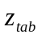= -1,64 e zc = -2, rejeita H0

(56.2)H0: 8 kg contra H1: < 8 kg. Como = -2,33 e zc = -2, não rejeita H0

(56.3) Aceitar H0 tanto ao nível de 5% quanto ao de 1% de significância.

(57) Como = -1,64 e zc = -2, rejeita-se H0, isto é, pode-se dizer que o programa surtiu
efeito.

(58)

(59) H0: = 10% contra H1: > 10%. Como zc = 1,18, não se pode rejeitar H0.

(60) H0: = 20% contra H1: < 20%. Como zc = -1,75 e = -1,645 , pode-se rejeitar H0.

(61)
H0: = 50% contra H1: > 50%.
Como = -1,645 , o número mínimo de acertos é 50%+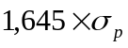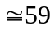.
Como = -2,33 , o número mínimo de acertos é 50%+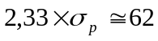.

(62) H0: = 90% contra H1: < 90%. Como zc = -1,667 e = -1,645 , pode-se rejeitar H0.

(63)
Não, pois 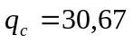 está na região de aceitação que é RA=[13,09; 35,17]

(64)
Não, pois 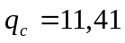 está na região de aceitação que é RA=[0; 18,3]

(65)

(66)
(67) assumindo variâncias populacionais iguais, 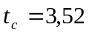
Como 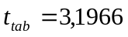, rejeita H0.

Correlação e Regressão linear

(68) 4,80 s.m.

(69)
(69.1)

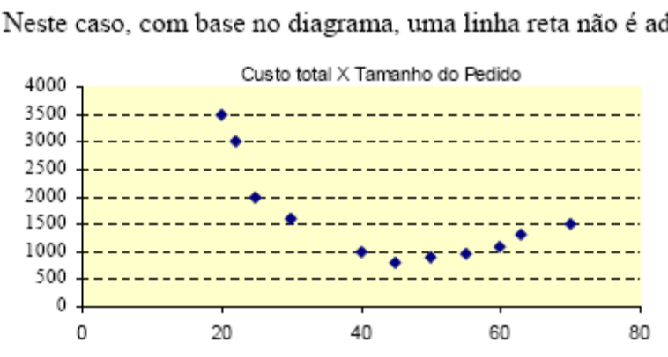
(69.2)

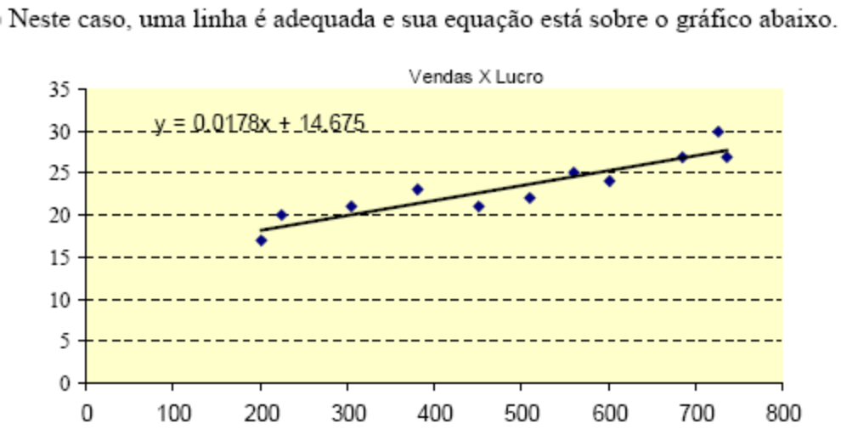
(70)

(70.1)
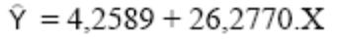

(70.2)

